BULMACA
Aşağıdaki çarpma işlemlerini yaparak şifreleri çözünüz.
4 | X | 2 | = |  | E
4 | X | 9 | = |  | R
5 | X | 8 | = |  | A
3 | X | 6 | = |  | N
3 | X | 7 | = |  | F
5 | X | 2 | = |  | İ

40 | 21 | 8 | 36 | 10 | 18

2 | X | 9 | = |  | R
2 | X | 6 | = |  | E
3 | X | 8 | = |  | İ
4 | X | 7 | = |  | T
5 | X | 6 | = |  | Y
3 | X | 5 | = |  | K
4 | X | 4 | = |  | Ü

28 | 16 | 18 | 15 | 24 | 30 | 12

2 | X | 8 | = |  | A
2 | X | 7 | = |  | G
4 | X | 5 | = |  | E
6 | X | 4 | = |  | Ç
5 | X | 7 | = |  | E
4 | X | 9 | = |  | N
8 | X | 4 | = |  | K
1 | X | 9 | = |  | A
10 | X | 5 | = |  | Ç
9 | X | 5 | = |  | Z
3 | X | 6 | = |  | K
5 | X | 5 | = |  | L
7 | X | 7 | = |  | İ
5 | X | 6 | = |  | A
8 | X | 2 | = |  | L
7 | X | 8 | = |  | E
3 | X | 5 | = |  | M

24 | 16 | 36 | 9 | 32 | 18 | 30 | 25 | 20 | 14 | 35 | 50 | 49 | 16 | 15 | 56 | 45

NOT : Şifreli sözcükleri çözerken harfleri sırasıyla yerleştiriniz.

PROBLEM ÇÖZELİM
1. Günde 2 çikolata yiyen Fırat, 6 günde kaç çikolata yer?

2. Aslıhan bir günde 7 kitap okuyor. Aslıhan 2 günde kaç kitap okur?

3. Uğur günde 3 şeker yiyor. Uğur 4 günde kaç şeker yer?

4. Günde 6 yumurta satan bir bakkal, 3 günde kaç yumurta satar?

5. Bir günde 5 sayfa kitap okuyan Abdülkerim 4 günde kaç sayfa kitap okur?

6. Kahvaltıda 2 yumurta yiyen Kadir, 9 günde kaç yumurta yemiş olur?

7. Sevda günde 5 kitap okuyor. Sevda 3 günde kaç kitap okumuş olur?

8. Kümesten günde 3 yumurta alan köylü, 6 günde kaç yumurta alır?

9. Büşra günde 2 saat internete giriyor. Büşra 8 günde kaç saat internete girmiş olur?

10. Veysel günde 2 kalem kullanıyor. Bir haftada kaç kalem kullanır?

11). Üç deste kalem kaç tanedir ?

12). Tanesi 3 TL olan boyama kitabının, 7 tanesi kaç TL’dir ?

13). 25 tane ceviz 5 çocuğa eşit olarak paylaştırılırsa, her çocuğa kaç ceviz düşer ?

14). 12 dilim pasta 3 kişiye eşit olarak paylaştırılırsa, her kişiye kaç dilim pasta düşer ?

15). Bir kasada 7 kilogram (kg) incir varsa, 4 kasada kaç kilogram(kg) incir vardır ?

METINDEKI NOKTALI YERLERE ASAGIDAKI KUTUDA BULUNAN UYGUN EYLEMLERI YAZ.
gezeceğiz. edeceğiz yapacağız bineceğiz oynayacağız ziyaret edeceğiz
döneceğiz çalışacağız gideceğiz

Cumartesi günü, arkadaşlarımla Bursa’ya ___________________ . Önce teyzemleri
_______________________ ve onlarda kahvaltı ________________________.
Daha sonra Ulucami’yi, Yeşil Türbe’yi ve Kapalı Çarşı’yı _____________________.
Öğleye doğru Kültürpark’a gideceğiz. Çarpışan arabalara, dönme dolaba ve gondola
__________________ , pinpon _______________________________. Eğer
vaktimiz, Hasan amcamlara uğrayıp, akşam yemeği _________________________.
Saat sekiz gibi de eve ________________. Pazar günü de Hayri, Semih ve Necati’yle
ödevlerimizi _____________________________ ve üç gün sonraki sınava beraber
_____________________________.

AŞAĞIDAKİ CÜMLELERDE VARLIKLARIN ÖZELLİKLERİNİ BİLDİREN SÖZCÜKLERİN ALTLARINI ÇİZİNİZ.
Uslu çocuk.
yeni tokamı taktım.
Annem kareli eteğimi yıkadı.

Tatilde on kitap okudum.
Temiz çarşafları katladım.
Kırmızı kurdelemi kaybettim.

Benekli arı çiçeğe kondu.

Bayat ekmek
bugün iki bardak süt içtim.

Minik köpeği gördün mü ?

TÜRKÇE GENEL TEKRAR - 1
1) Aşağıdaki cümlelerin sonuna uygun noktalama işaretlerini koyunuz.

Yarın bize gelecek misin ( ) Bahçede resim yaptık ( )
Bugün çok yoruldum ( ) Bana su verir misin ( )
Eyvah ütüyü fişte unuttum ( ) Yaşasın yarın tatile çıkıyoruz ( )

2) Aşağıdaki kelimelerin zıt anlamlılarını örnekteki gibi birer cümlede kullanınız.
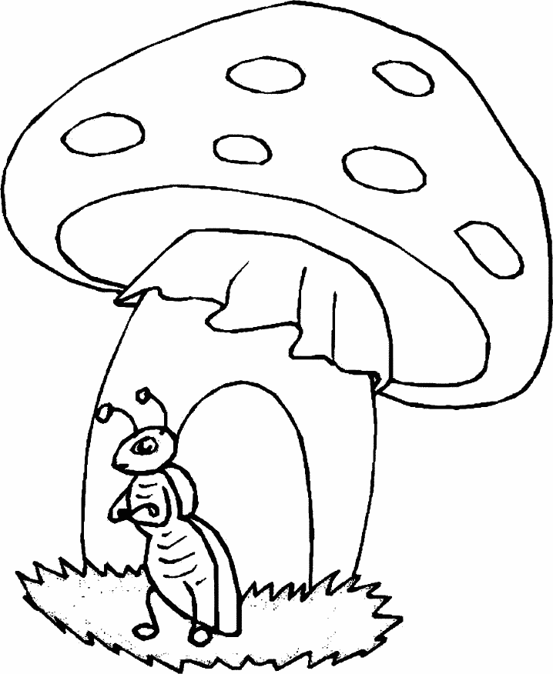
uzun: Kısa zamanda çok başarılı oldu.
ağır:………………………………………………………………………………………………….
büyük:…………………………………………………………………………………………………
güzel:………………………………………………………………………………………………….
yaşlı:…………………………………………………………………………………………………...
şişman:………………………………………………………………………………………………….

3) Aşağıdaki kelimelerin eş anlamlılarını örnekteki gibi birer cümlede kullanınız.
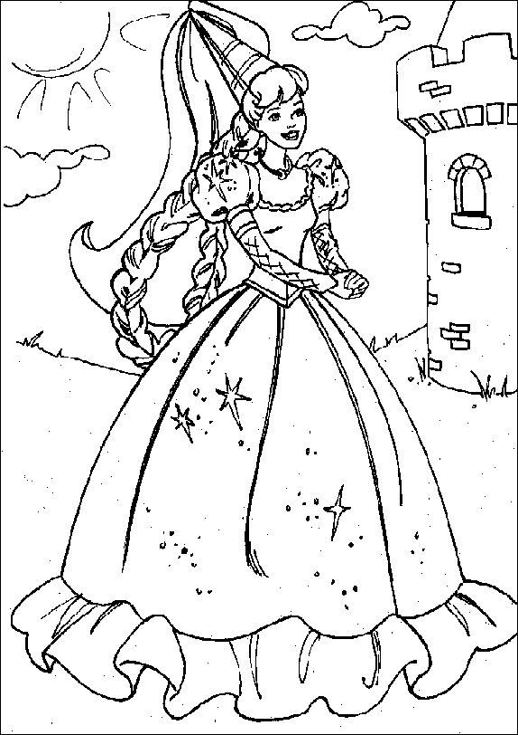
okul: Mektebimizi temiz tutalım.
kara:…………………………………………………………………………………………………..
sınav:…………………………………………………………………………………………………...
sözcük:…………………………………………………………………………………………………..
öğrenci:………………………………………………………………………………………………...
yanıt:………………………………………………………………………………………………….

4) Aşağıda karışık olarak verilmiş kelimelerden kurallı cümleler oluşturunuz.

çok - sabah - kalkarım - erkenden …………………………………………………………………………………………………….
aldı - oyuncak – bana – dayım …..……………………………………………………………………………………………….
iyi - kitap – en – arkadaştır …………………………………………………………………………………………………….
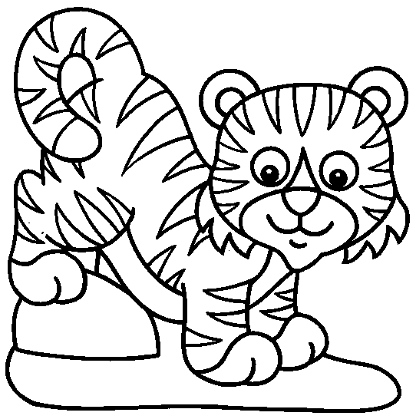
aldı – ona – top – ablası …..……………………………………………………………………………………………….
5) Aşağıdaki kelimeleri alfabetik sıraya göre sıralayın.

kaya - kuyu - kolye - kemik
1)……………………… 2)………………………3)………………………..4)……………………..

saat - son - simit - süpürge
1)……………………… 2)………………………3)………………………..4)……………………..

yaka – yama - yaprak - yanak
1)……………………… 2)………………………3)………………………..4)……………………..

